Муниципальное бюджетное общеобразовательное учреждение
Обливская средняя общеобразовательная школа №1
Проект
«И малая станица может вырастить чемпиона»
Автор работы:
Азбаева Гульнара Алексеевна
8 класс
МБОУ ОСОШ №1
Руководитель работы:
Лагутин Николай Васильевич
Учитель физической культуры
МБОУ ОСОШ №1
ст. Обливская. 2016
Содержание:
1.Введение:
1) Проблема моего проекта.
2) Пример для подражания.
3) История возникновения и развития гиревого спорта.
2.Основная часть:
1) Как я добывала информацию.
2) С чего начались огромные победы.
3) Его победы – это гордость станицы, и, конечно, страны.
4) Мы не можем о нем забыть.
3. Заключение.
4. Источники.

Введение
1.Тема моего проекта «И малая станица может вырастить чемпиона». Выбрала я ее потому, что хочу доказать, что независимо от того, где ты родился, где вырос и где живешь, независимо от того, кто твои родители, ты можешь стать кем угодно. Человек, родившийся в малой станице или деревне, в будущем способен быть и великим спортсменом, и музыкантом, и кандидатом наук, и актером, главное, чтобы он хотел добиться результатов. Если будет поставлена цель, человек будет делать все, чтобы ее достичь.
В своем проекте я постараюсь доказать, что чемпионом мира может стать обычный парень из небольшого населенного пункта. Многие считают, что люди из малых деревень, станиц не могут добиться славы, знают меньше других, у них нет каких-то способностей. Но что же на самом деле? Я думаю по-другому и постараюсь доказать, что большие соревнования - для всех, что мы, люди из небольших населенных пунктов, способны добиваться великих побед в спорте. Я сама жительница станицы, и поэтому знаю, на что способна наша молодежь, видела прекрасные результаты наших спортсменов.

2. Одним из таких деревенских жителей является мой односельчанин, который поразил меня своими спортивными достижениями. Именно он станет объектом моих размышлений, потому что именно его результаты рушат мнение некоторых скептиков.
Этим человеком, которым гордится не только вся наша станица, но и вся Ростовская область, является чемпион мира и Европы по гиревому спорту среди юниоров Сергей Балабанов. Для меня этот парень - настоящий эталон молодого спортсмена, на которого надо равняться. Много ли вы знаете людей, которые в 19 лет имеют звание «Чемпион мира»? А я знаю такого. Он родился и вырос в маленькой станице Обливской и стал великим спортсменом.

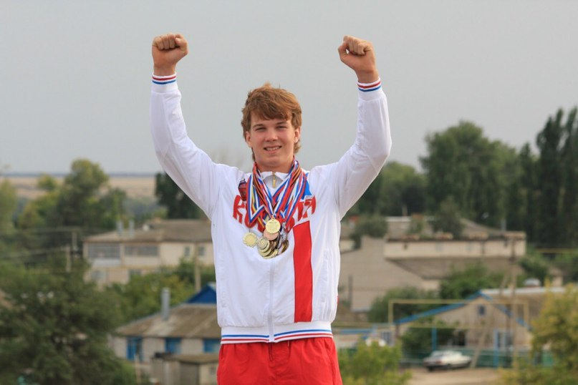
3. Прежде чем преступить к своему проекту, я поговорила с объектом своей работы – Сергеем Балабановым и расспросила его о гиревом спорте, почему именно этот вид спорта он выбрал. Вот что рассказал мне чемпион:
«Гиревой спорт появился в России в 19 веке. Именно тогда люди стали задумываться о своём здоровье, понимать, что от занятий спортом будет физически развиваться организм. Гиревой спорт – это раздел тяжелой атлетики, это упражнения для развития мышц всех групп.
Гиря — специально изготовленный предмет заданной массы, обладающий специальной формой и другими конструктивными особенностями.
Современную летопись гиревого спорта с утвержденными правилами соревнований и спортивной классификацией принято отсчитывать с 1962 г. Как самостоятельный вид спорта, он долгое время не признавался федерацией тяжелой атлетики СССР. Однако соревнования проводились, особенно среди сельских силачей, а также в армии и на флоте, где гирями занимались с большим увлечением.
В 1948 г. был проведен Всесоюзный конкурс силачей, где спортсмены соревновались в четырех весовых категориях. В программу входили два упражнения с гирями и два — со штангой.
Становлению гиревого спорта во многом способствовало проведение всесоюзных турниров. По мере роста популярности гиревого спорта формировались и крепли организационные структуры. В 1984 г. гиревой спорт распространился уже практически по всем союзным республикам. В 1978 г. была создана Всероссийская комиссия гиревого спорта, которая вошла в состав Всероссийской федерации национальных видов спорта, и в скором времени реорганизована в самостоятельную федерацию. В 1978 г. был проведен первый официальный чемпионат России. Совершенствовались соревнования, методика подготовки гиревиков, резко начали расти результаты участников. В 1984 г. по предложению федерации союзных республик для координации работы по развитию гиревого спорта, разработки единых правил соревнований, спортивной классификации была создана Всесоюзная комиссия гиревого спорта. В 1985 г. проведен первый чемпионат СССР, а в 1988 — Кубок страны. С ликвидацией СССР в октябре 1992 г. была создана Международная федерация гиревого спорта, представителями которой стала и федерация гиревого спорта России. В декабре того же года был проведен первый чемпионат Европы, а в ноябре 1993 — чемпионат мира.
С 1948 г. программа соревнований по гиревому спорту постоянно совершенствовалась. В 1969 г. было введено троеборье: жим одной рукой, рывок другой рукой и толчок двух гирь двумя руками. Разработаны единые правила соревнований, Всесоюзная классификация. Современные правила соревнований предусматривают выполнение двух упражнений — толчка двух гирь двумя руками и рывка вначале одной, а затем, — не опуская на помост, второй рукой. Включение гиревого спорта в Единую Всесоюзную спортивную классификацию, проведение чемпионатов страны сыграли положительную роль в его становлении, однако, улучшение роста технических результатов потребовало совершенствования форм организации соревнований, внесения дополнений и изменений в правила. С этой целью в 1989 г. был установлен 10-минутный регламент при выполнении классических упражнений. Соревнования стали проходить более зрелищно и эмоционально. В настоящее время упражнения с гирями используются во многих видах спорта как эффективное средство общесиловой подготовки. Методика тренировки в гиревом спорте, разработанная русскими специалистами в дореволюционном и предвоенном периоде, практически ничем не отличается от современной».
Основная часть
1. Конечно же, как и любой участник, свою работу я начала с долгого поиска информации. Огромную помощь в этом мне оказал сам Сергей. Он терпеливо, не жалея времени, отвечал мне на каждый вопрос, был готов помочь. Если мне была нужна информация, спортсмен всегда рассказывал о том, что мне нужно. Ещё информацию я смогла найти в местной районной газете «Авангард», а также мама чемпиона с удовольствием поделилась нужной мне информацией. И вот, когда все было собрано, я приступила к написанию самой работы.
2. Молодой парень, а уже чемпион мира. Не знала бы я Сергея, сказала бы, что это невозможно, чтобы какой-то 19 летний мальчик, неизвестно откуда, а уже великий спортсмен. А как же он начал свою карьеру?
У Сергея было множество увлечений: и футбол, и баскетбол, и волейбол, и вольная борьба. Но 5 лет назад у него все изменилось, и главным его увлечением стал гиревой спорт. С чего же все началось? Как он попал туда? А все очень просто. Сергей посетил первую тренировку, услышав однажды от друзей о тренере по гиревому спорту - Пастухове Игоре Валерьевиче, которого он не знал, но, который впоследствии внес огромный вклад в развитие Сергея, как спортсмена. На этой судьбоносной тренировке, когда тренер сказал, что из-за своего телосложения парень никогда не сможет поднять две гири по 24 кг даже и 20 раз, Сергей решил доказать обратное. И в этот же день поднял гирю более 20 раз. Самому Сергею понравился этот вид спорта и он, недолго думая, стал постоянно посещать тренировки.
Спустя 5 месяцев объявили первые соревнования. Огромные нервы. Волнение. Долгое ожидание. Множество потраченного времени на упражнения. Но все это было не зря. На первых соревнованиях наш спортсмен показал довольно хороший результат для первого раза и занял почетное второе место. Но именно в этот момент Сергей понял, что ему нужны результаты лучше, ему нужны рекорды. Сергей начал усердные тренировки, а главное, по его словам, он начал развивать силу воли, что, по мнению спортсмена, самое главное качество в его характере, ведь без него он бы не смог добиться таких высоких результатов. Поэтому силу воли чемпион продолжает развивать и до сих пор. Мама Сергея поддерживала его во всех начинаниях и увлечениях. Конечно, гиревой спорт не стал исключением, она помогала сыну в достижении его целей, продолжает поддерживать и сейчас.

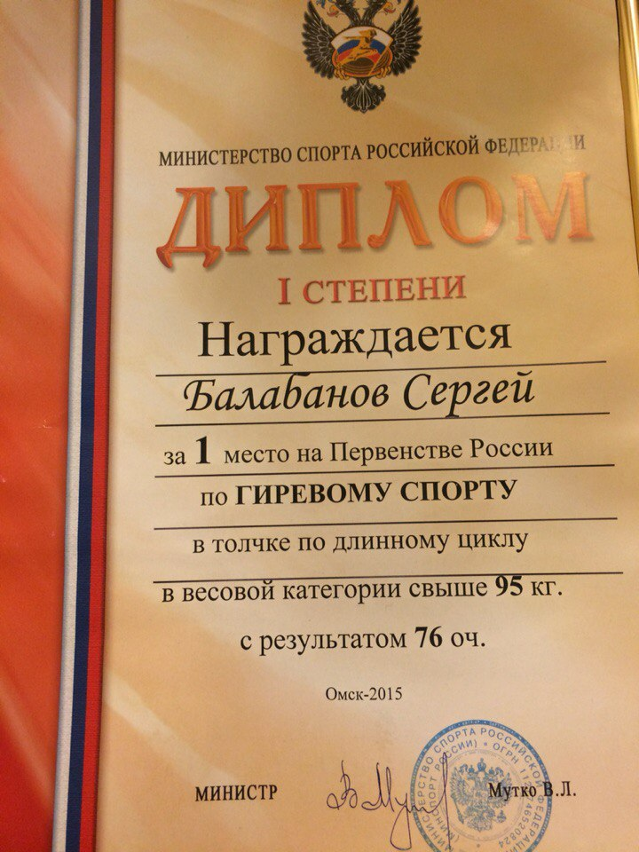
3. Проходят года. Время летит быстро, и вот спустя 5 лет у Сергея есть высокие результаты, множество побед, станица им гордится, но ему все мало. И вот 2015 год, весьма значимый год для Сергея, ведь сколько важнейших событий в нем произошло! Наш спортсмен уже не маленький мальчик. Он окончил школу, в которой теперь обучаюсь я, успешно поступил в РГСУ. Но, несмотря на малое количество свободного времени, спортсмен продолжает тренировки. 2015 год - это начало новых настоящих серьезных и значимых соревнований. Все началось с первенства России среди юниоров. Как говорит сам Сергей, «это были одни из самых важных соревнований, которые открывали дорогу на первенство Европы и мира». Благодаря хорошей подготовке, Сергей в весовой категории до 95 кг выполнил 76 подъемов двух гирь по 32 кг, что принесло ему долгожданную победу. Но это была не просто победа, его результат становится новым рекордом России.
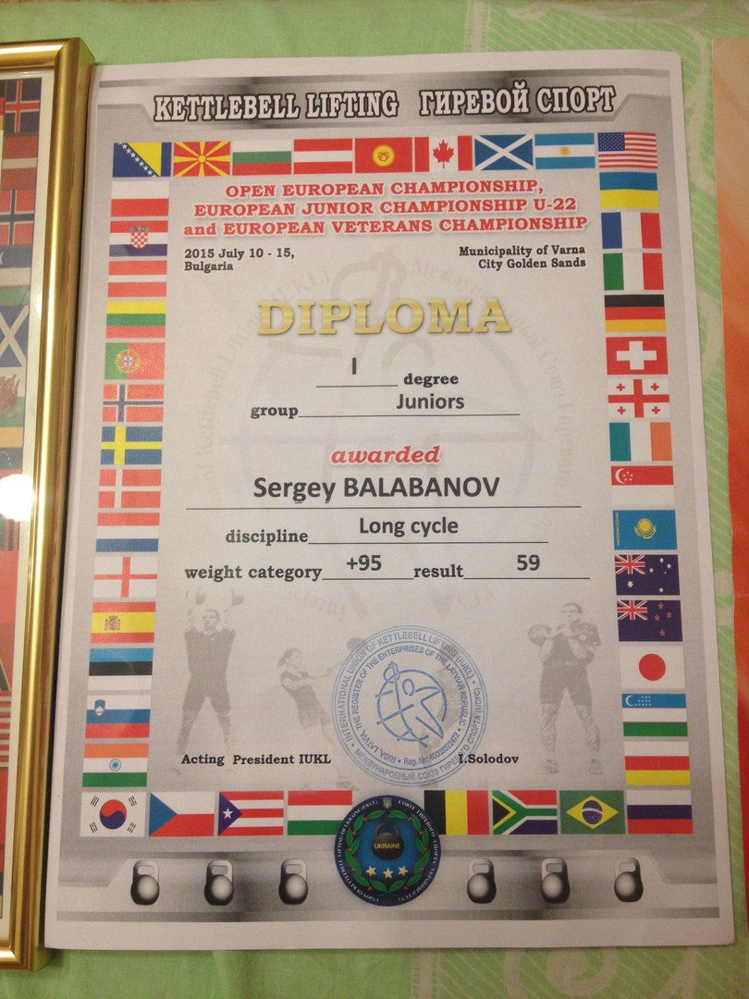
Через несколько недель проходит первенство Европы по гиревому спорту среди юниоров, где Сергей успешно одерживает победу.
На летниках каникулах, когда все друзья отдыхали, спортсмен упорно трудился, чтобы подготовиться к кубку России, который проходил в городе Азове. Эти соревнования были весьма значимы для Сергея, потому что проходили на родной Донской земле. Сергей не подвел и одержал очередную победу. Настало время подготовки к самым значимым соревнованиям - первенство мира.
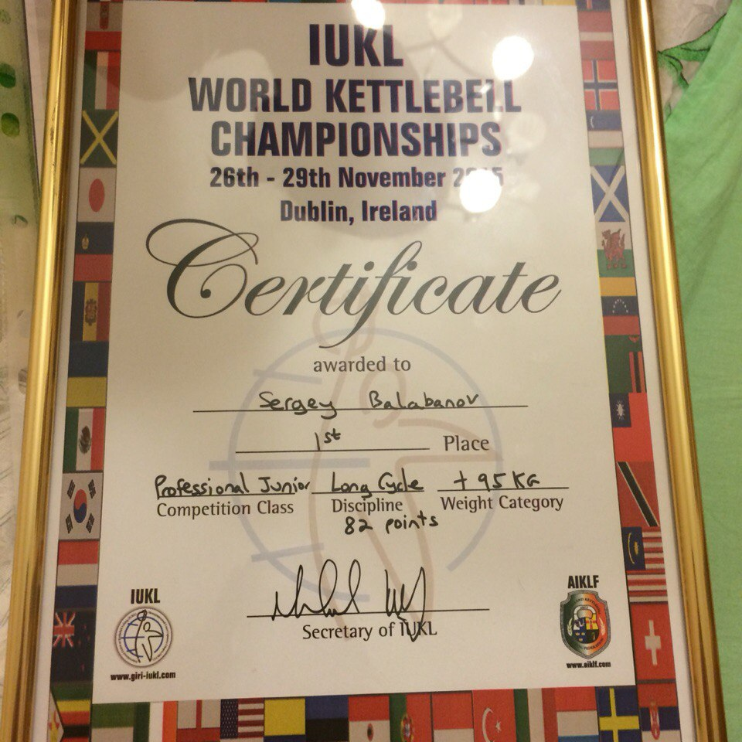
Много времени и сил ушло на подготовку. И вот он - чемпион мира по гиревому спорту среди юниоров. Сергей одерживает главную победу его жизни над более 500 спортсменами из 37 стран. Наш великий спортсмен выступал в упражнении «Толчок по длинному циклу» в весовой категории до 95 кг. Всего лишь за 10 минут Сергей поднял две гири по 32 кг целых 82 раза. Кроме главной победы его результат стал всероссийским рекордом и рекордом мира.
Прекрасные шансы были у спортсмена, и он ни один не упустил. Он доказал всем, что победить может каждый, главное к этому стремиться.
Главная цель Сергея в будущем - выиграть чемпионат России среди мужчин, значит, гиревой спорт с Сергеем будет еще долгое время. Чемпион хочет двигаться дальше, не останавливаться на достигнутом и ставить планку достижений все выше и выше. Для него спорт - это его жизнь. Он, обычный парень из небольшой казачьей станицы, чемпион мира по гиревому спорту. И если кто-то до сих пор думает, что люди из малых населенных пунктов не могут стать чемпионами, что они не такие способные, как из больших городов, я думаю, впредь не будут столь в этом уверены.
4. Малая родина- станица Обливская- не забывает о своем чемпионе. В 2014 году он получает звание «Почетный житель Обливской» за высокие результаты в спорте и за активное участие в жизни станицы.
В 2015 году местная газета «Авангард» объявляет конкурс «Человек года», в котором было заявлено 10 номинантов, в том числе, Сергей Балабанов. Именно за него проголосовало большинство жителей станицы Обливской и Обливского района, и он стал победителем конкурса, набрав наибольшее количество голосов. 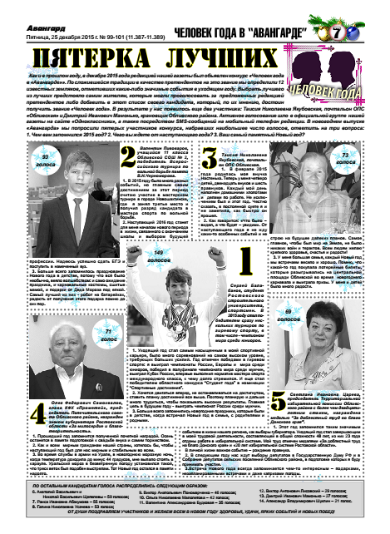
Не только жители станицы гордятся замечательным земляком, но и университет, где Сергей стал победителем областного конкурса «Студент года» в номинации «Спортивные достижения».
Заключение
Я довольна результатами своей работы. Это первый мой учебный проект. Возможно, он не идеален, но есть ли что-то безупречное? Зато теперь знаю, что буду стремиться делать все лучше и лучше. Если бы я писала свою работу заново, думаю, что поиску информации я уделила бы еще больше времени. Но в принципе своей цели я достигла. Как мне кажется, рассказав о Сергее, я доказала, что и в малых станицах могут вырасти великие спортсмены. Причем непросто спортсмены, а чемпионы мира.
В ходе работы я смогла еще больше узнать о своём знаменитом земляке, пополнить свои знания о гиревом спорте. У меня не осталось сомнений, что спорт - он для всех одинаков, независимо, откуда ты родом. Только ты можешь решить свою судьбу.

Источники
1. http://gotpower.ru/girevoj-sport/
2. http://homesport-nn.ru/page/История-гиревого-спорта-1
3. http://speechmen.com/zdorove-i-sport/istoriya-voznikn..
4. Газета «Авангард»

